

**ISP iPulse-Serie**

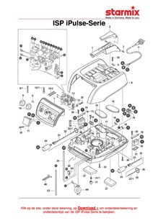

Download hier de exposietekening voor de ISP iPulse-serie:

ISP iPulse-Serie